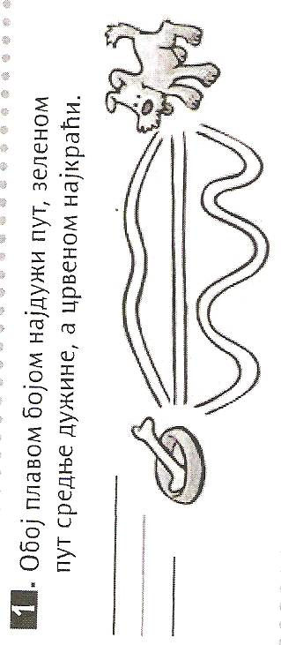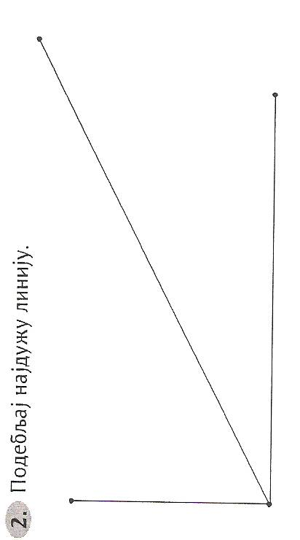Наставни листић Име и презиме ______________________________

